**今日动态**

**3月7日 星期四 晴**

1. **入园情况：**

今日来园29位小朋友，**2**位小朋友请假。

**2.区域活动**

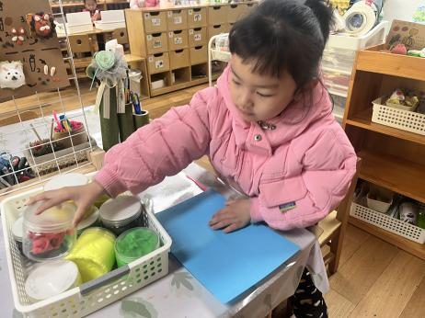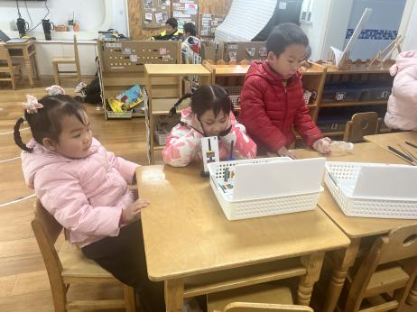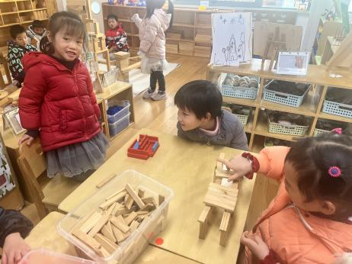

**桌面建构区**

高子鱼和吴予希特别喜欢玩积木。

**科探区**

谢琦悦和陆可在探究磁铁的秘密。

**美工区**

陈苇如最近特别喜欢玩超轻黏土。

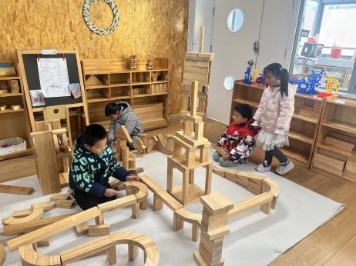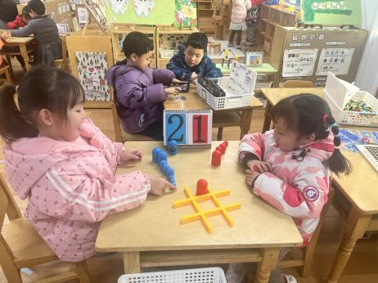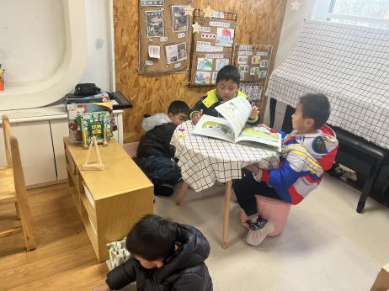

**图书区**

夏天、孙浩燃和易逸在看书！

**益智区**

潘妍伊和陈雯悦在玩井字棋。

**地面建构区**

我们的建构水平越来越高了。

**3.集体活动**

每位幼儿都有一个幸福美满的家，在平时与小伙伴和老师的相处中也会经常提到自己家里的家庭成员，例如：我妈妈昨天给我买了一个新玩具，今天我爸爸送我上幼儿园，我的姥姥生病了我去看他等等。虽然家被每位幼儿熟知，但并非每位幼儿都能表现得爱家庭、爱家人，有些甚至因为家人的溺爱而变得大小不分。本次活动不仅让幼儿观察人物的外表特征，分辨出每个人在家庭中的称呼，还让幼儿感受家庭的亲情，初步培养孩子爱家庭、爱父母、尊敬长辈的情感。

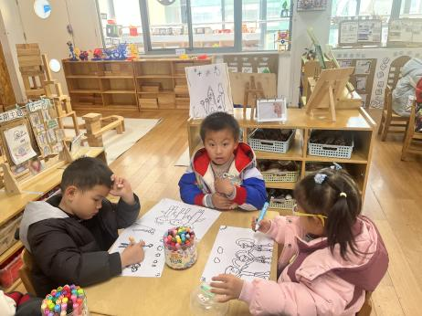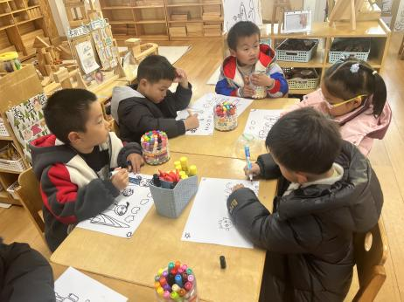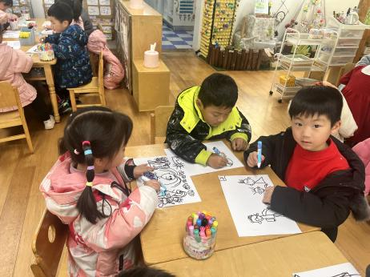

**4.户外活动**

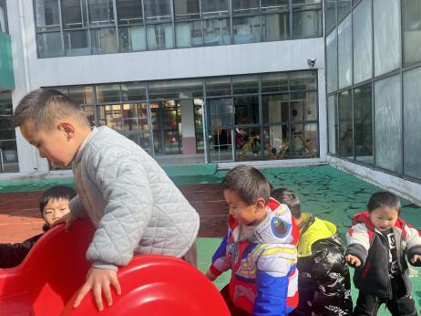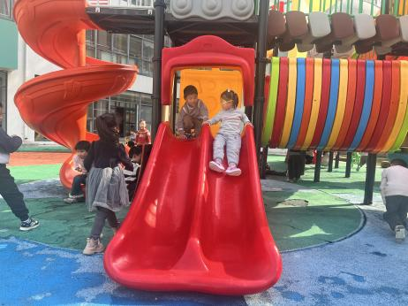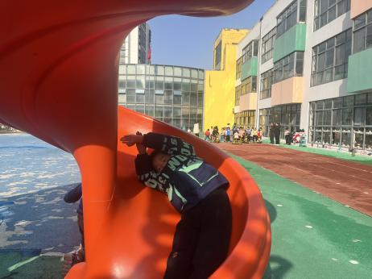

**5.生活活动**

午饭：燕麦饭、圆椒炒猪肝、菠菜炒蘑菇、虾皮紫菜汤。点心：咸粥。 水果：番茄樱桃、橙子。

**6.温馨提示**

春天的脚步越来越近，正是郊游好时候，如果大家在出去游玩时有找到小动物，如小鱼、蜗牛等小动物，可以带来放在我们的植物角哦！